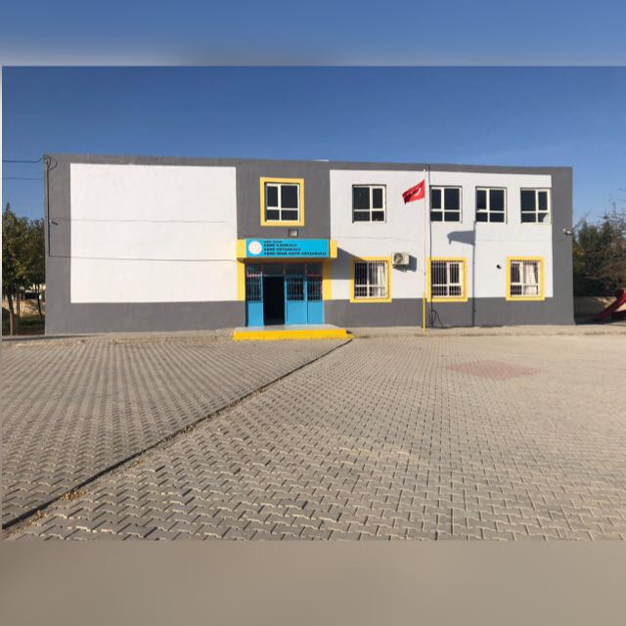
OKULUMUZ, 2016 YILINDA EŞME ORTAOKUL BÜNYESİNDE TEK ŞUBE OLARAK AÇILMIŞTIR.
2019-2020 EĞİTİM ÖĞRETİM YILINA GELİNDİĞİNDE DÖRT ŞUBE İLE EĞİTİM ÖĞRETİME DEVAM ETMEKTEDİR.

